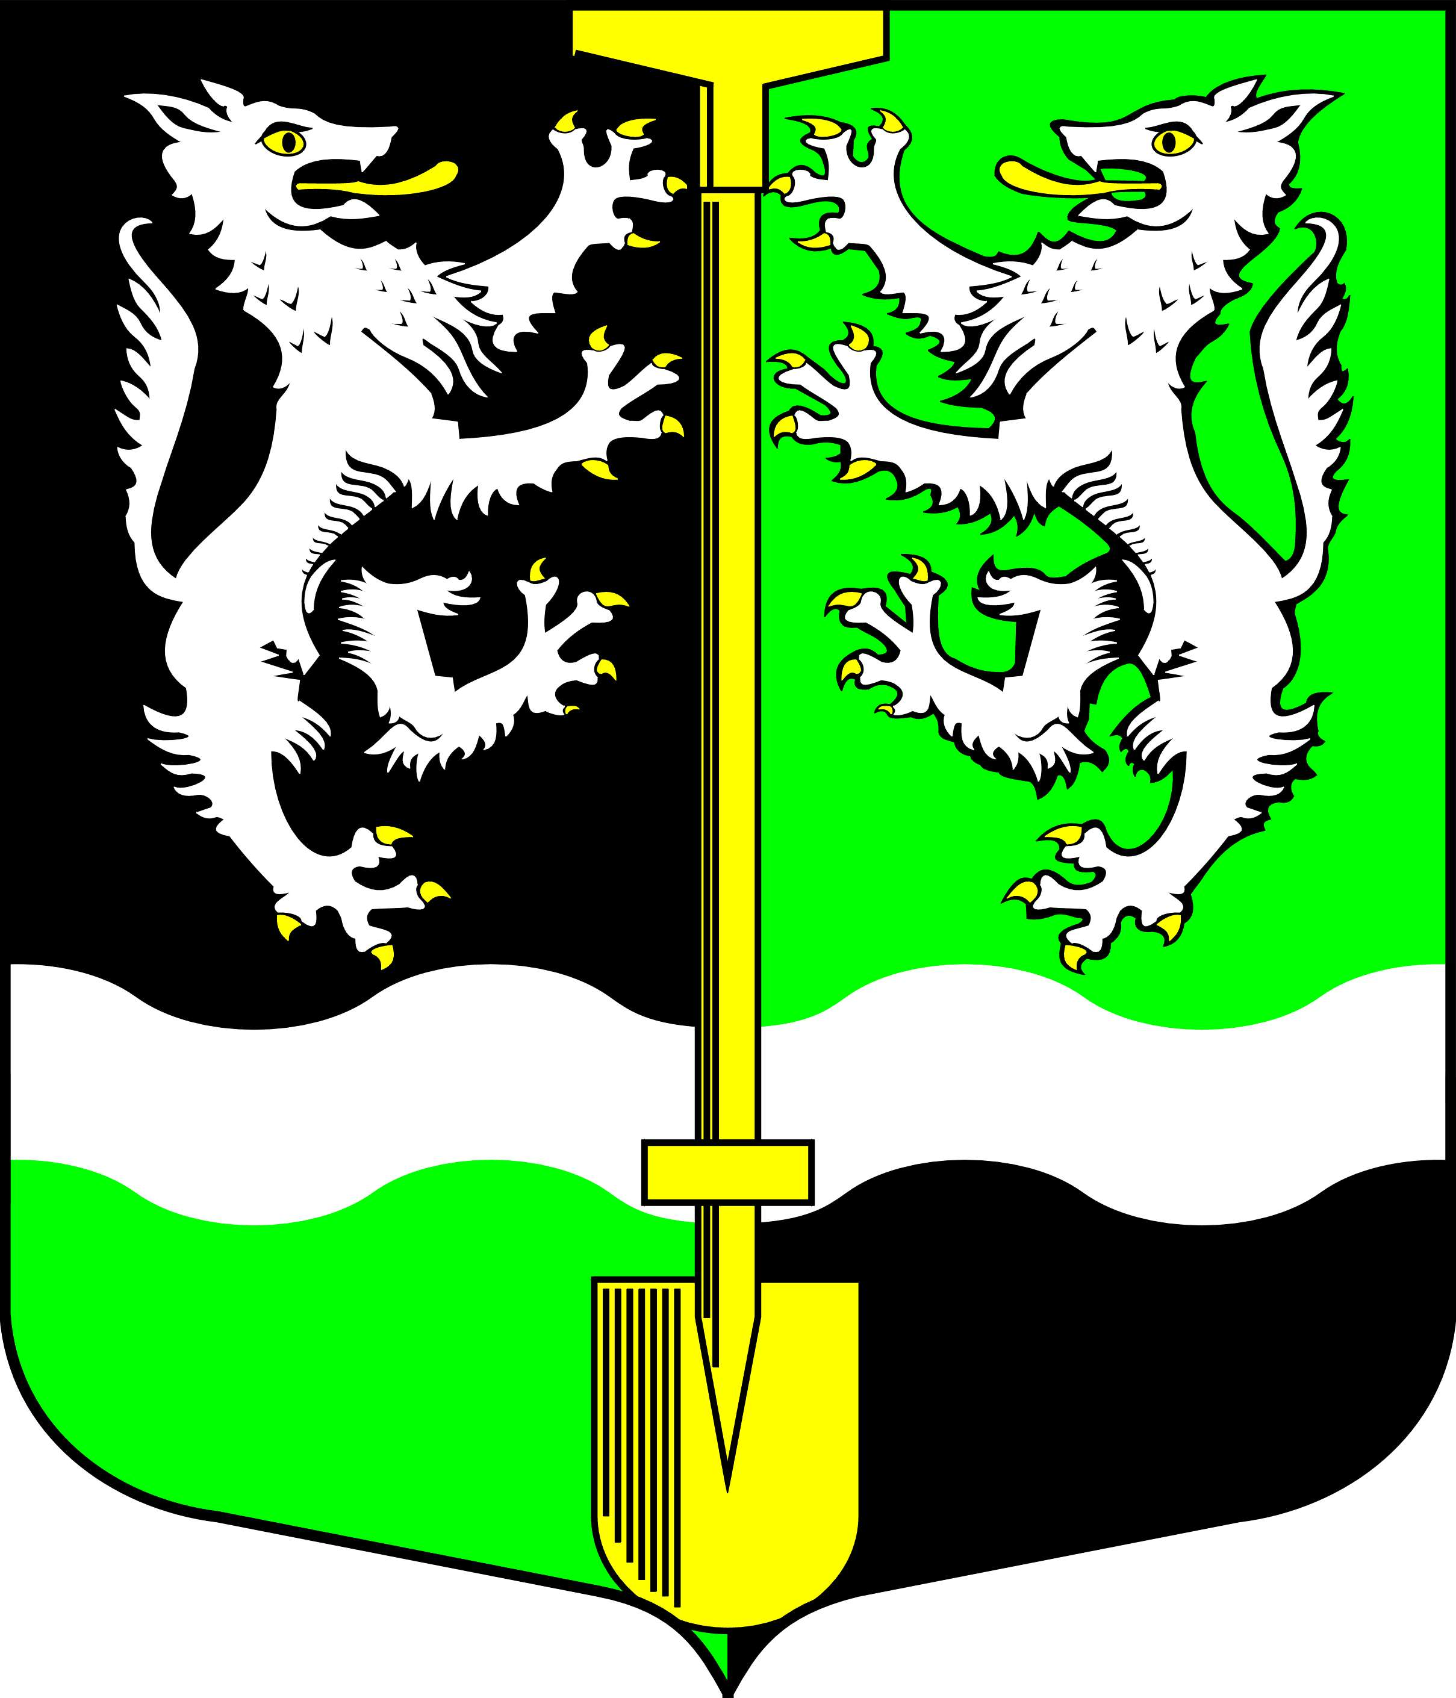
СОВЕТ ДЕПУТАТОВ МУНИЦИПАЛЬНОГО ОБРАЗОВАНИЯ СЕЛИВАНОВСКОЕ СЕЛЬСКОЕ ПОСЕЛЕНИЕ ВОЛХОВСКОГО МУНИЦИПАЛЬНОГО РАЙОНА ЛЕНИНГРАДСКОЙ ОБЛАСТИ ТРЕТЬЕГО СОЗЫВА

РЕШЕНИЕ

от 20 июня 2017 года № 133

О возможности проведения совместного конкурса на право заключения концессионного соглашения на представленных в предложении условиях

В соответствии с Федеральным законом от 21 июля 2005 г. N 115-ФЗ "О концессионных соглашениях", Федеральным законом № 131-ФЗ от 6 октября 2003 года (с изменениями) «Об общих принципах организации местного самоуправления в Российской Федерации», подпунктом «а» пункта 9 «Особенностей проведения совместного конкурса на право заключения концессионного соглашения, объектом которого являются объекты теплоснабжения, централизованные системы горячего водоснабжения и (или) водоотведения, отдельные объекты таких систем», утвержденных Постановлением Правительства РФ от 11 мая 2017 года № 558, Положения о порядке передачи прав владения и (или) пользования имуществом, находящимся в собственности муниципального образования Селивановское сельское поселение, утвержденного Советом депутатов № 132 от 20 июня 2017 года, на основании Устава муниципального образования Селивановское сельское поселение Совет депутатов
решил:
1. Администрации муниципального образования Селивановское сельское поселение Волховского муниципального района Ленинградской области, рассмотреть Предложение о проведении совместного конкурса за №289 от 14.06.2017, поступившее от муниципального образования «Сясьстройское городское поселение» и принять соответствующее Решение в соответствии с Постановлением Правительства № 558, от 11 мая 2017 года «Об особенностях проведения совместного конкурса на право заключения концессионного соглашения, объектом которого являются объекты теплоснабжения, централизованные системы горячего водоснабжения и (или) водоотведения, отдельные объекты таких систем» и Положения о порядке передачи прав владения и (или) пользования имуществом, находящимся в собственности муниципального образования Селивановское сельское поселение, утвержденного Советом депутатов № 132 от 20 июня 2017 года.
2. Решение вступает в силу со дня принятия, подлежит официальному опубликованию в газете «Волховские Огни » и размещению на сайте администрации муниципального образования Селивановское сельское поселение в сети Интернет.
3. Контроль за исполнением настоящего решения оставляю за собой.

Глава муниципального образования Н.К.Чулюков

